Proiectul didactic al lecției
Disciplina: Matematică
Clasa: a XI-a, profil uman
Modulul/Unitatea de conținut: II. Numere complexe
Numărul lecției în modul (conform proiectării didactice de lungă durată): 4/15
Durata lecției: 45 min.
Subiectul lecției: Operații aritmetice cu numere complexe, scrise în formă algebrică: adunarea și scăderea
Unități de competență:
2.2. Aplicarea numerelor complexe scrise în formă algebrică, a operațiilor cu ele în rezolvarea problemelor, inclusiv la rezolvarea ecuațiilor de gradul II cu coeficienți reali.
2.3. Operarea cu numere reale și/sau complexe în efectuarea calculelor în diverse situații.
2.4. Efectuarea operațiilor aritmetice cu numere complexe, scrise în formă algebrică.
2.6. Justificarea unui demers/rezultat, obținut și/sau indicat, cu numere complexe, recurgând la argumentări, demonstrații.
Obiectivele lecției: La finele lecției, elevii vor fi capabili:
O.1. – să opereze cu terminologia aferentă capitolului numere complexe;
O.2. – să calculeze suma și diferența a două numere complexe scrise în formă algebrică.
O.3. – să aplice independent în calcule proprietățile de adunare/scădere a două numere complexe egale scrise în formă algebrică.
O.4. – să argumenteze rezultatele obținute la rezolvarea exercițiilor apelând la raționament și gândire critică.
Tipul lecției: lecție de formare a capacităților de dobândire a cunoștințelor
Tehnologii didactice:
- Forme: frontală; individual.
- Metode: metoda exercițiului; algoritmizarea; problematizarea; metoda lucrului cu manualul.
- Mijloace de învățământ:
- I. Achiri, V. Ciobanu, P. Efros, V. Garit, V. Neagu, N. Prodan, D. Taragan, A. Topală. Matematică, manual pentru clasa a XI-a, Chișinău, editura Prut, 2020, reeditare
- Computerul; Proiectorul sau tabla interactivă; Fișa cu probleme, posterul cu sarcini.
Evaluarea: formativă, evaluare orală și în scris, reciprocă; produse: exercițiu rezolvat, răspuns oral, lucrare independentă cu fără apreciere cu note.

Link la prezentarea electronică a lecției:

https://www.slideshare.net/slideshow/clasa_11_um_opera-ii_c_adunare_scadere_lectia_4-pdf/271964923

Scenariul lecției
Etapele activității didactice | Obiective | Demersul acțional al lecției | Timp | Tehnologia realizării  (Metodă/Formă de activitate/Resurse)
Evocare | O.1. | - Salutul. Momentul organizatoric. Verificarea temei de casă (anexa 1)  Captarea inițială a atenției elevilor prin propunerea unei sarcini de adunare și scădere a 2 numere complexe Diapozitiv 1, 2  - Formularea obiectivelor ( în corelare cu tipul lecției);  O.1. – să opereze cu terminologia aferentă capitolului numere complexe;  O.2. – să calculeze suma și diferența a două numere complexe.  O.3. – să aplice independent în calcule proprietățile de adunare și scădere a două numere complexe egale.  O.4. – să argumenteze rezultatele obținute la rezolvarea exercițiilor apelând la raționament și gândire critică. | 5 min | Discuția ghidată  Frontal  Prezentare/  calculator
Realizarea sensului | O.1.  O.2. | - Predarea-învățarea materiei noi.  Se propune elevilor o observație asupra modului de adunare și scădere a numerelor complexe și a regulilor de lucru (diapozitiv 3, 4)  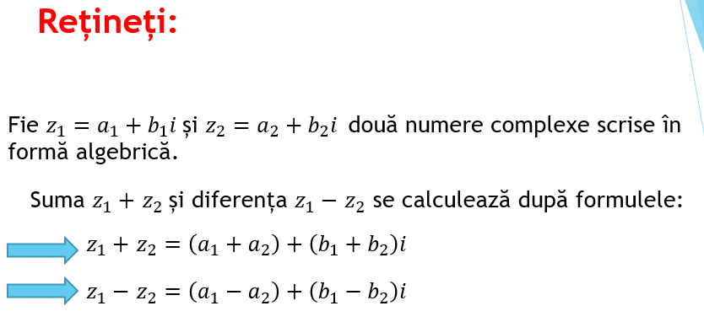  Se propun câteva exemple de calcul a sumei și diferenșei care urmează a fi realizate la tablă (diapozitiv 5) | 15 min | Metoda exercițiului  Individual
Reflecție | O.1.  O.2.  O.3.  O.4. | - Consolidarea materiei și formarea capacităților;  Pentru consolidarea celor discutate se propune un tabel cu exemple de numere complexe în formă algebrică și elevilor li se cere calcularea sumei și a diferenței lor (diapozitiv cu exerciții 6 și cu răspunsuri 7)  - Aplicații;  Se propune elevilor o aplicație de integrare a cunoștințelor anterioare și a celor de la lecția de astazi: Aflați numere $x$ și $y$ astfel încât: $\left(2x+yi\right)-\left(y+3xi\right)=3-5i$ (diapozitiv 8)  - Bilanțul lecției;  Care sunt proprietățile adunării/scăderii a două numere complexe scrise în formă algebrică?  Întrebări, neclarități la tema de astăzi?  - Temă pentru acasă: De studiat materialul teoretic la tema: Operații aritmetice cu numere complexe, scrise în formă algebrică: adunarea și scăderea, p. 165, de la p. 166 se vor studia doar proprietățile ce țin de adunarea și scăderea a 2 numere complexe, din manualul de Matematică de clasa a XI-a.  - Exercițiile din anexa 2. | 25 min | Metoda exercițiului  Algoritmizarea  Individual  Prezentare electronică

Anexa 2:
Exercițiul 1:
$$a) (2 + 3i) + (1- i); b) 4 + 3i - (2 + 5i); c) ( 3 + i) + ( 2 - i \sqrt{3});$$
$$a) (-2 + i) + (4- i); b) 6 + i - (-1 + i); c) ( 5-2i) +( 3 -i \sqrt{5});$$

Exercițiul 2: Să se determine numerele reale x şi y,astfel încât:
$$a) (1+ 3i)x + (2 + 5i) y = 7 + i;$$

Anexa 1: Răspunsuri la tema de casă
FIȘĂ DE LUCRU Forma algebrică a unui număr complex

Sarcina | Răspunsuri
- Se consideră mulțimea $M=\left\{-1, -i, 1, i, 1+i, 2+3i\right\}$. Determinați elementele mulțimilor: $M∩R, M∩\left(C∖R\right)$. | 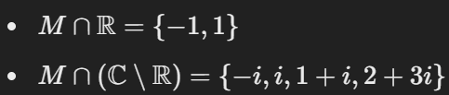
- Scrieți partea reală și partea imaginară pentru fiecare dintre următoarele numere complexe:  $$z_{1}=2+4i,$$  $$z_{2}=-5i+1,$$  $$z_{3}=-6+4i,$$  $$z_{4}=-9i-6,$$  $$z_{5}=7,$$  $$z_{6}=9i,$$  $$z_{7}=1+bi,$$  $$z_{8}=a+5i,$$  $$z_{9}=1+a+4i,$$  $$z_{10}=2+b+\left(c+1\right)i,$$  unde a, b, c sunt numere reale. | 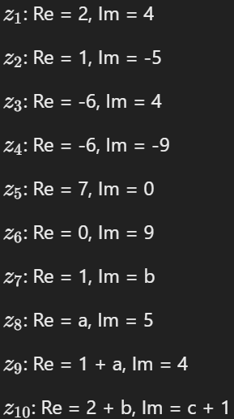
- Stabiliți care dintre următoarele numere complexe sunt egale:  $z_{1}=1-i,$ $z_{2}=\frac{1}{2}+i,$  $z_{3}=1+\frac{1}{4}i,$ $z_{4}=0,5+i,$  $z_{5}=\frac{1}{4}\left(4+i\right),$ $z_{6}=2(0,25)+i$,  $z_{7}=1+0,25i,$ ${ z}_{8}=2\left(0,5-0,5i\right)$. | 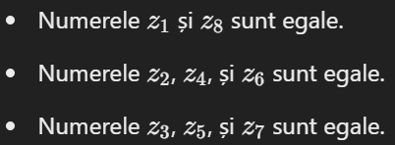
- Determinați numerele reale x și y, astfel încât să avem:  - $x+2i=-4+yi$;  - $x+2i=xi+2-yi$;  - $1+15yi=2x+30i$; | 